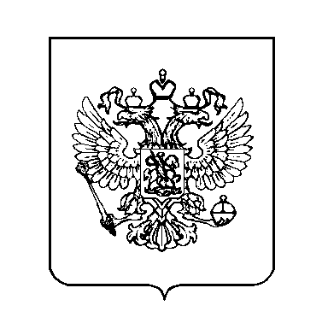  Министерство транспорта России  Федеральная служба  по надзору в сфере транспорта  Нижне-Волжское межрегиональное управление государственного автодорожного надзора  Территориальный отдел государственного автодорожного надзора по Республике Мордовия  430005, Республика Мордовия,  г. Саранск, ул. Коммунистическая, 50  тел (8342) 24-12-19, факс: (8342) 24-12-19  E-mail: TOUGADN13@rostransnadzor.gov.ru  ____________2022 г. № _________ | Руководителю  автотранспортного предприятия  (по списку)

Уважаемые коллеги!

21 февраля 2017 года проектным комитетом Правительства Российской Федерации утвержден паспорт ведомственного приоритетного проекта Ространснадзора «Совершенствование контрольно-надзорной деятельности в сфере транспорта в Российской Федерации» (далее – проект), реализация которого будет осуществляться в рамках государственной приоритетной программы «Реформа контрольной и надзорной деятельности».

Одной из ключевых задач проекта является проведение ежеквартальных публичных мероприятий для подконтрольных субъектов в центральном аппарате и территориальных органах Ространснадзора с анализом правоприменительной практики (далее – публичные обсуждения).

В рамках указанных мероприятий предусматривается:

  - презентация Ространснадзором докладов об итогах контрольно-надзорной деятельности и правоприменительной практики. Доклады будут включать в себя сведения о типовых и массовых нарушениях обязательных требований, с рекомендациями «как делать нельзя» и «как делать нужно (можно)», результаты административного и судебного оспаривания решений, вынесенных при проведении контрольно-надзорных мероприятий;

  - будет представлена информация в отношении неоднозначных или не ясных для подконтрольных субъектов обязательных требований, в том числе

- силу пробелов или коллизий в нормативных правовых актах, а также новых требованиях нормативных правовых актов;

  - ответы Ространснадзора на вопросы (обращения), полученные в электронном виде, а также из зала;

  - выступление представителей предпринимательского сообщества (подконтрольных субъектов) и общественных объединений предпринимателей с комментариями и предложениями, и др.

Подробная информация о проведении публичного обсуждения размещена на официальном сайте Ространснадзора в сети «Интернет» по адресу: http://rostransnadzor.ru в рубрике «Реформа контрольно-надзорной деятельности», а так же на сайте Управления по адресу: http://ugadn5813tu.rostransnadzor.ru

Приглашаем принять участие юридических лиц и индивидуальных предпринимателей в ежеквартальных публичных обсуждениях правоприменительной практики, запланированных на 28 апреля 2022 г. в 10 часов 00 минут Территориальным отделом по Республике Мордовия Нижне-Волжского МУГАДН Федеральной службы по надзору в сфере транспорта, по адресу: г. Саранск, ул. Строительная, д.6, в актовом зале Управления ГИБДД по Республике Мордовия.
О принятом решении просьба проинформировать Территориальный отдел по Республике Мордовия Нижне-Волжского МУГАДН по тел./факсу: (8342) 24-12-19, электронной почте: E-mail: TOUGADN13@rostransnadzor.gov.ru и направить в наш адрес прилагаемую анкету.
Для Вас участие будет полезно.

С уважением,
Заместитель начальника управления –
начальник территориального отдела государственного
автодорожного надзора по Республике Мордовия Н.А.Бояркин

исп. Векшин С.М.
тел. (8-8342) 47-65-90

